西安电子科技大学

Java程序设计 课程实验报告

实验名称 自然数类和整数类
计算机科学与技术 学院 2103051 班
成 绩

姓名 张平 学号 21030540006
同作者
实验日期 2022 年 04 月 19 日
指导教师评语：

指导教师：
年 月 日
实验报告内容基本要求及参考格式
一、实验目的
二、实验内容
三、实验过程
四、实验结果分析
五、实验小结（实验过程感受和建议）

实验目的
1. 掌握面向对象的类、继承、多态概念。
2. 能运用Java语言完成基于面向对象的指定功能的程序制作。

实验内容
编写一个程序，要求如下：
- 设计并实现自然数（MyNaturalNumbers）及整数（MyInteger）类。
- 自然数及整数类至少能表示及处理20位自然数或整数数据。
- 自然数及整数类能表示及处理任意位数的自然数或整数数据。（选作。第五章内容）
- 自然数及整数类的设计应体现体系结构（即应设计实现完整的继承关系）。
- 自然数及整数类应提供数据赋值、数据输出、加法计算、减法计算功能。
- 自然数及整数类应提供乘法运算、除法运算（选作）。
- 自然数及整数类的赋值应能正确接收带千分符号的格式、及不带千分符号的格式。
- 自然数及整数类的赋值，对于无效数据应向用户提示信息（选作，第五章及第六章内容）。
- 自然数及整数类应通过重写 equals 方法实现对两个数据的大小比较。
- 自然数及整数类应通过重写 toString 方法实现对数据的格式化。
- 自然数类应定义 toMyInteger 方法，该方法实现创建一个同值的整数类实例。
- 整数类应可通过自然数对象实例创建等值的整数对象实例。
- 自然数及整数类中应定义成员变量 length ，表示当前数据的长度。
- 自然数及整数类中应定义静态成员变量 MAX_VALUE 、MIN_VALUE ，表示数据的最大及最小取值。（选作）
- 构建测试类，该类实现与用户的交互，接收用户键入的数据，并完成类功能的测试。

实验分析
- 实验环境
操作系统：Windows 11
集成开发环境：Eclipse IDE for Enterprise Java and Web Developers (includes Incubating components) 2022-03 (4.23.0)
- 实验结果分析：
测试函数如下：
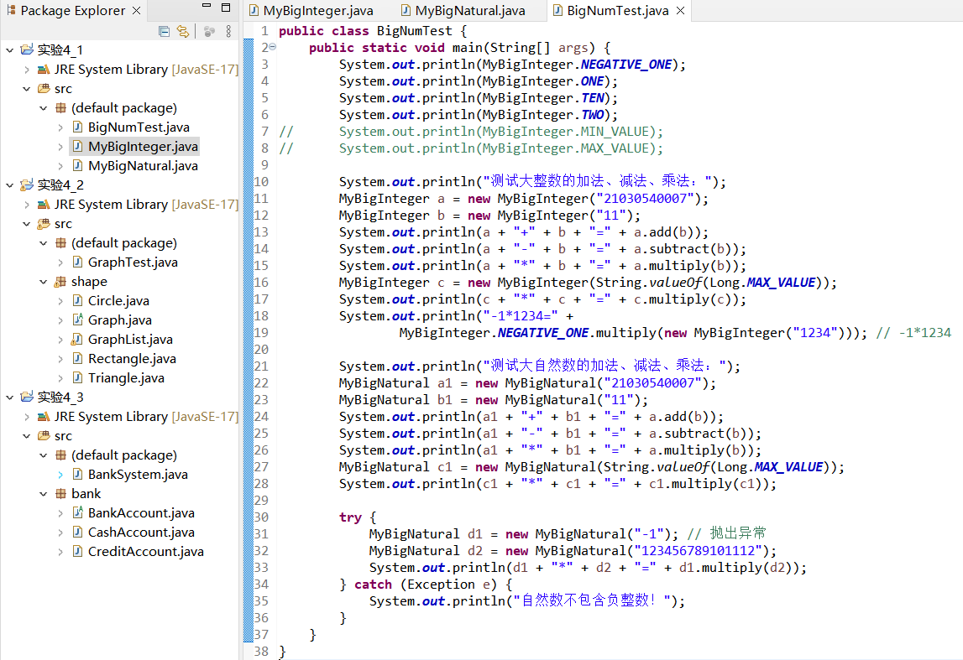

执行结果如下：
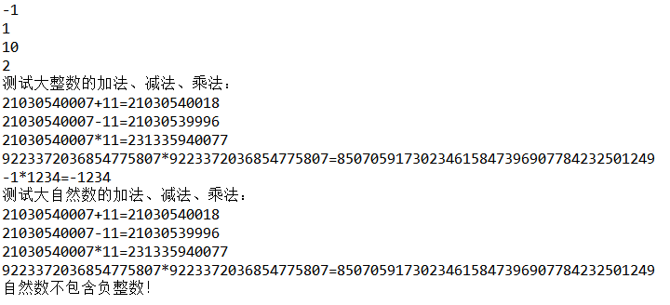
可见，实验结果正确。

实验小结
本次实验的主要代码在文件夹中，实现过程比较复杂，MyBigInteger有两百多行，MyBigNatural继承MyBigInteger、实现起来很简单。遗憾在于，由于时间紧急，没有更多时间实现大整数的高精度除法，且虽然实现了高精度乘法，但是没能参考BigInteger的乘法实现，因此只用Grade-School Algorithm小学生算法实现了乘法，没有使用Karatsuba算法和Toom Cook-3算法。以后有时间，深入研读一下Java的BigInteger和BigDecimal实现吧。
在大整数类的实现上花了太多时间，导致报告都没有什么时间写了，只能粗略展示结果。

